{achieveit}  
软件需求规格说明书

|  |  |  |
| --- | --- | --- |
| 文件状态：  [ ] 草稿  [√] 正式发布  [ ] 正在修改 | 文件标识： |  |
| 当前版本： | 1.0 |
| 作 者： | 第九项目组 |
| 完成日期： | 2020-3-7 |

版 本 历 史

|  |  |  |  |  |
| --- | --- | --- | --- | --- |
| 版本/状态 | 作者 | 参与者 | 起止日期 | 备注 |
| V0.1 | 第九小组 | 全体成员 | 2020/2/25~2020/3/2 | 无 |
| V1.0 | 第九小组 | 全体成员 | 2020/3/3~2020/3/9 | 在V0.1的基础上增加了表目录和图目录、改进中英文混用的表达、丰富了业务描述部分、针对性改进用例图和用例描述不匹配的情况、用例中引入外部邮件、Git、文件系统 |
|  |  |  |  |  |

目录

1 概述 4

1.1 开发背景 4

1.2 产品介绍 4

2 系统面向的用户群体 4

2.1 用户类别及特征 4

2.2 产品优势及前景 5

3 客户信息 5

4 标准规范 5

5 系统目标与范围 6

6 业务分析描述 6

6.1 业务描述 6

6.2 业务逻辑图 10

6.2.1 项目生命周期图： 10

6.2.2 管理项目评审/缺陷跟踪 11

6.2.3 管理项目工时信息 11

6.2.4 管理项目风险信息 13

6.3 业务说明 13

7 系统中的角色 13

8 功能性需求 14

8.1 总用例图 14

8.2 详细用例 15

8.2.1 管理项目基本信息 15

8.2.2 提供项目基本信息共享 16

8.2.3 执行项目立项流程 17

8.2.4 管理项目人员信息 22

8.2.5 管理项目人员权限 24

8.2.6 管理项目功能列表 25

8.2.7 管理项目状态 27

8.2.8 管理项目归档信息 29

8.2.9 管理项目评审/缺陷跟踪信息 30

8.2.10 管理项目工时信息 31

8.2.11 管理项目风险信息 33

8.2.12 管理项目设备信息 35

9 非功能性需求 36

9.1 用户界面需求 36

9.2 部署环境需求 36

9.3 性能需求 36

9.4 其它需求 37

表目录

表 1 用户类别及特征 4

表 2 项目基本信息 6

表 3 项目状态说明 8

表 4 系统中的角色及职责描述 13

（注：目录项8.2中每一小节都会有用例图以及用例描述表格，未包含在表目录中）

图目录

图 1 项目立项流程说明 7

图 2 业务逻辑图：项目生命周期 10

图 3 业务逻辑图：管理项目评审/缺陷跟踪 11

图 4 业务逻辑图：管理项目工时 12

图 5 业务逻辑图：管理项目风险信息 13

图 6 总用例图 14

（注：目录项8.2中每一小节都会有用例图以及用例描述表格，未包含在图目录中

# 概述

## 开发背景

四月科技有限公司（简称四月）是一家为国内外客户开发软件系统的公司，其每年开展数十余个项目。随着公司业务日益增多，由于项目数据的不规范、不完整、不一致而造成的各种错误、混乱已经为公司带来了不断上升的成本损失。为了能够统一管理公司各个项目的信息和数据，提高管理效率，挖掘潜在价值，支持合理决策，公司希望采用一个软件项目管理平台来改进目前的状态。经过调研，四月发现市面上大多数开源软件只具备项目管理某方面的功能，与公司的诉求有较大差距，因此，决定采取自制的方式来完成其所需要的软件平台，并将其命名为“软件项目管理平台 AchieveIt“。

## 产品介绍

从平台功能角度，公司提出 AchieveIt 应支持项目的基本情况、项目成员、项目成员权限、项目所需完成功能、项目状态等信息的管理和查询、能够执行项目立项流程和归档流程。除此以外，AchieveIt 最好还能够跟踪评审问题和缺陷，提供项目风险，项目设备，项目成员工时等信息的管理和查询。为此，AchieveIt 需要从公司已有的客户关系系统，人事管理系统，成本管理系统等获取客户，人员等基本信息。同时，AchieveIt也会向公司的配置管理系统输出配置访问权限信息以便进行项目资产的访问控制。

# 系统面向的用户群体

## 用户类别及特征

表 1用户类别及特征

|  |  |
| --- | --- |
| 用户类别 | 特征 |
| 项目经理 | 希望便捷地申请项目和管理项目 |
| 项目上级 | 希望透明化公司的项目以便管理 |
| 配置管理员 | 希望软件操作简单，易于使用 |
| EPGleader | 希望软件操作简单，易于使用 |
| QAleader | 希望软件操作简单，易于使用 |
| EPG | 希望软件操作简单，易于使用 |
| QA | 希望软件操作简单，易于使用 |
| 开发、测试leader，开发、测试人员 | 希望减少不必要的沟通成本，提高开发效率 |

## 产品优势及前景

产品优势：针对以往不规范的项目管理状况，该产品对一个项目从立项到归档的各个阶段的流程都针对性地做出了优化。利用该平台可以透明化项目进度和项目状态，可以帮助公司规范地管理内部纷杂的项目。除此之外，项目经理可以全程把控项目的发展，成员、输出资产、风险和设备等信息透明化可以帮助项目经理高效地规划项目。项目开发人员可以清晰地得知自己的职责和任务并且及时汇报功能完成情况、项目工时和设备使用情况等信息。配置管理员、EPGleader、QAleader、EPG、QA等人可以在该平台上便捷地与项目团队对接。

前景：以往项目数据的不规范、不完整、不一致而造成的各种错误、混乱已经为公司带来了不断上升的成本损失，而现如今的ACHIEVEIT平台能够透明化项目运转的每一个阶段，对各个项目的信息和数据进行管理，该平台对于公司的帮助极大，有助于提高管理效率、挖掘潜在价值和支持合理决策，极其容易获得公司和项目成员的认可和使用。

# 客户信息

客户：四月科技有限公司

责任人：XX项目组

描述：四月科技有限公司是一家为国内外客户开发软件系统的公司，其每年开展数十余个项目。随着公司业务日益增多，由于项目数据的不规范、不完整、不一致而造成的各种错误、混乱已经为公司带来了不断上升的成本损失。为了能够统一管理公司各个项目的信息和数据，提高管理效率，挖掘潜在价值，支持合理决策，公司希望采用一个软件项目管理平台来改进目前的状态。经过调研，四月发现市面上大多数开源软件只具备项目管理某方面的功能，与公司的诉求有较大差距，因此，决定采取自制的方式来完成其所需要的软件平台，并将其命名为“软件项目管理平台 AchieveIt“。而XX项目组作为公司的开发团队接下了开发该软件平台的任务，承诺在规定的日期内交付满足客户要求的产品，获得了公司的授权并承担一定的责任。

# 标准规范

规范1：所有HTML代码将遵循HTML 5.0标准

规范2：所有JAVA代码将遵循JAVA13标准

# 系统目标与范围

（1）该平台将允许项目经理维护项目基本信息

（2）该平台将允许项目成员共享项目基本信息

（3）该平台将允许项目经理申请项目立项，以及管理其负责的已立项的项目

（4）该平台将允许项目上级审批由项目经理申请的项目

（5）对于已批准的项目，该平台将允许组织级配置管理员建立配置库，EPGleader分配EPG，QA经理分配QA

（6）该平台将允许项目经理管理项目成员

（7）该平台将允许项目经理管理人员权限

（8）该平台将允许EPG或QA对项目的项目的输出资产进行核对，进行归档操作

（9）该平台将允许项目经理跟踪项目缺陷

（10）该平台将允许项目成员登记工时

（11）该平台将允许项目经理评定项目风险并通知干系人

（12）该平台将允许资产管理者维护设备信息

（13）该平台不提供归档的输出资产的存储功能

（14）该平台不提供Git库、文件服务器上的根目录和虚拟机空间的管理功能

# **业务分析描述**

## 业务描述

1. 管理项目基本信息：项目经理使用该特性实现项目基本信息的增删改。项目结束前基本信息可修改，结束后不可修改。项目基本信息项如表格所示：

表 2项目基本信息

|  |  |
| --- | --- |
| 信息项 | 说明 |
| 项目 ID | 由“四位年份-四位客户代码-研发类型 1 位（开发：D，维护：M，服务：S，其他：O）-顺序号 2 位”构成，且从外部系统导入，是一个选择项，不可更改。 |
| 项目名称 |  |
| 客户信息 | 从公司的客户管理系统中获取，包括客户 ID，接口人，公司名称，  客户等级，电子邮件，电话，地址； |
| 预定时间 | 项目预期开始时间 |
| 交付日 | 项目预期结束时间 |
| 项目上级 | 项目经理主管，负责项目立项审批 |
| 主要里程碑 |  |
| 采用技术 | 包括编程语言，开发平台（OS+DB），服务架构 Framework，使用  的工具等 |
| 业务领域 | 项目涉及的业务领域 |
| 主要功能 | 项目完成的主要业务功能 |

（2）项目基本信息共享：该特性用于实现平台用户可以对项目基本信息进行关键字查询。

（3）执行项目立项流程：该特性用于实现立项相关事宜的审批流程，如图1所示。

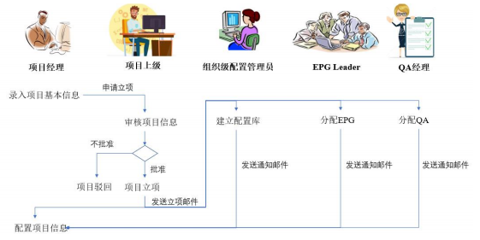

图 1项目立项流程说明

（4）管理项目人员信息：该特性用于立项批准之后，项目经理为项目导入，删除，修改项目成员信息。项目经理需要从公司人事系统中导入成员基本信息包括：员工 ID，姓名，邮件地址，所属部门，项目中的上级（此人必须在项目人员列表中）电子邮件，电话等。导入人员信息后，可对各个人员进行角色设定，一个人可以多个角色。角色包括：开发 Leader，测试 Leader，开发人员，测试人员，配置管理人员,QA，EPG。项目结束后，项目经理不能进行人员信息的导入和修改删除。

（5）管理项目人员权限：该特性用于项目经理为项目人员分配访问权限。包括：

⚫ 访问 Git 的该项目信息（R/W）

⚫ 访问文件服务器中该项目的信息（R/W）

⚫ 加入邮件列表（可收取发给该邮件列表的邮件，可向该邮件列表发送邮件）。

⚫ 加入工时登记模块登记工时

⚫ 权限设置在本系统中通过页面选择确定后，自动到 Git 系统，文件服务器系统，邮件列表系统中调用相应的 shell 进行配置

⚫ 缺陷跟踪的管理权限，项目中根据角色：项目经理，开发 Leader，测试 Leader,自动配置

1. 管理项目功能列表：该特性用于实现项目分解结构的管理。该特性用于实现项目分解结构的管理。项目功能被分解为若干层次（本系统限定为2 层），不同层次之间的功能和子功能需要体现其关联性，可以通过功能 ID 的某些位进行关联，也可以使用其它方式。为了方便使用，在系统中可以通过 excel 文件导入后再进行编辑，同时，还需要功能列表下载，以便编辑后再次导入。
2. 管理项目状态：该特性用于说明项目当前的进展状态，包括：申请立项，已立项，立项驳回，进行中，已交付，结束，已归档。项目状态在相关事件触发后，由系统自动设置。表格 3 给出了各状态的说明和触发人。

表 3项目状态说明

|  |  |  |
| --- | --- | --- |
| 状态 | 描述 | 触发人 |
| 申请立项 | 填写必要信息，点击立项按钮 | 项目经理 |
| 已立项 | 同意立项 | 项目上级 |
| 立项驳回 | 否认立项 | 项目上级 |
| 进行中 | 人员信息、权限、功能列表全部设定完毕 | 项目经理 |
| 已交付 | 项目的产品已经按合同正式交付给客户 | 项目经理 |
| 结束 | 项目结束 | 项目经理 |
| 已归档 | 项目成果完成归档 | 组织配置管理员 |

1. 管理项目归档信息：该特性用于归档人员对照归档检查列表，对每个需要归档的资产确认项目输出资产是否完毕。需要提交的项目输出资产由组织定义的标准列表，在项目立项后自动包含进项目基本信息里。其中，组织级定义的标准列表项有：项目基础数据表，项目提案书，项目报价书，项目估算表（功能点），项目计划书，项 目过程裁剪表，项目成本管理表，项目需求变更管理表，项目风险管理表，客户验收问题表，客户验收报告，项目总结，最佳经验和教训，开发工具，开发模板（设计模板，测试模板），各阶段检查单，QA 总结

（9）管理项目评审/缺陷跟踪信息：该特性用于跟踪管理评审过程中发现的问题和测试过程中发现的缺陷信息

（10）管理项目工时信息：该特性用于管理项目成员的工作量消耗情况。正常情况下，每日工作结束前，每个项目成员需填写当日项目工作情况，包括：功能名称，活动名称，开始时间，结束时间。风险识别有三种来源途径：1、从系统中其他类似项目中导入2、从组织标准风险库中导入3、项目自己识别的风险。风险跟踪需实现： 1、每周提示项目经理召集相关人员识别和跟踪风险。2、根据已识别的风险跟踪频度给风险相关者发邮件提示进行风险跟踪。

（11）管理项目风险信息：该特性用于管理项目风险信息。风险识别信息包括：风险 ID，风险类型，风险描述，风险级别，风险影响度，风险应对策略，风险状态，风险责任人，风险跟踪频度，风险相关者。

（12）管理项目设备信息：该特性用于管理项目中使用到的各类设备信息。主要支持以下业务：1、登记设备的资产 ID、资产管理者、资产使用期限2、定期由资产管理者核对名下的设备是否完好3、如设备已归还，更新设备状态，归还日期

## 业务逻辑图

### 项目生命周期图：

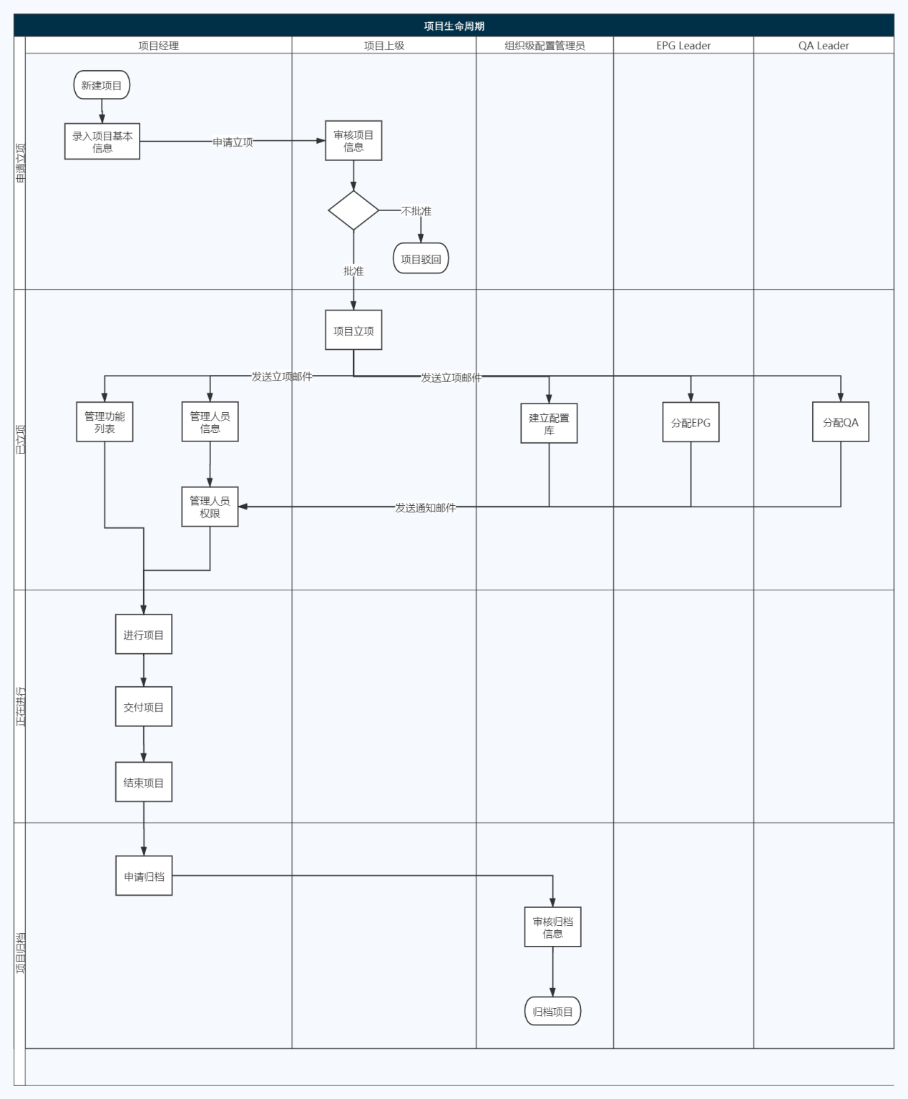

图 2业务逻辑图：项目生命周期

### 管理项目评审/缺陷跟踪

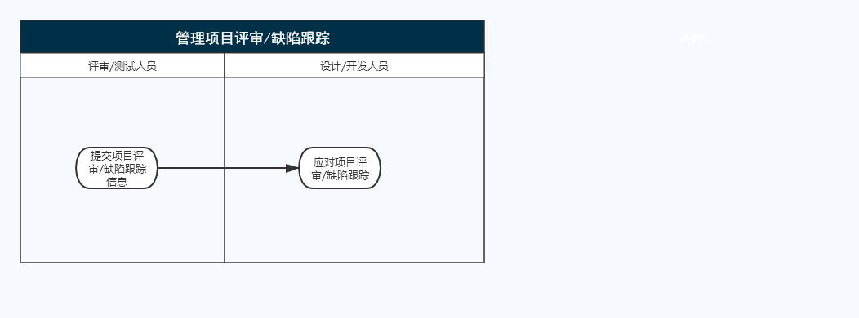

图 3业务逻辑图：管理项目评审/缺陷跟踪

### 管理项目工时信息

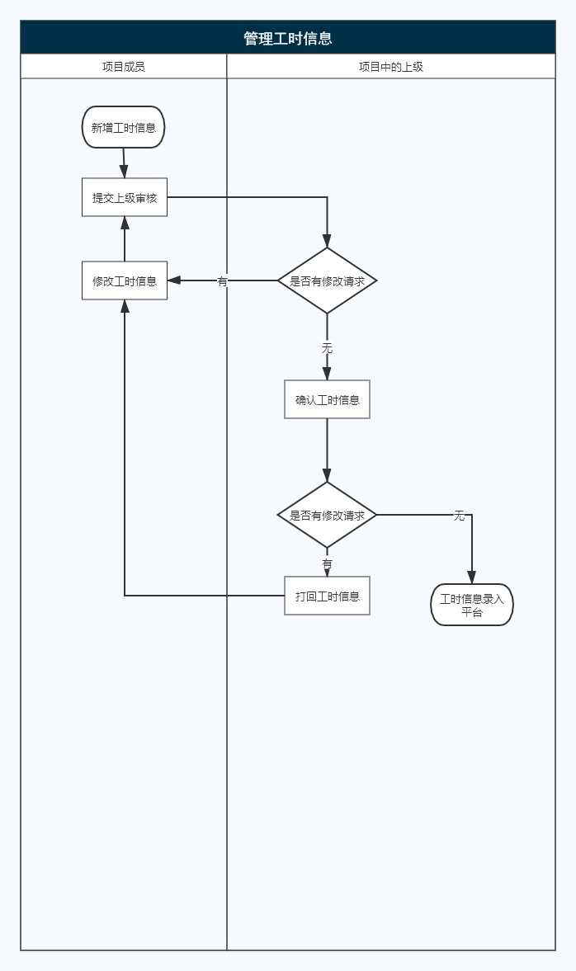

图 4业务逻辑图：管理项目工时

### 管理项目风险信息

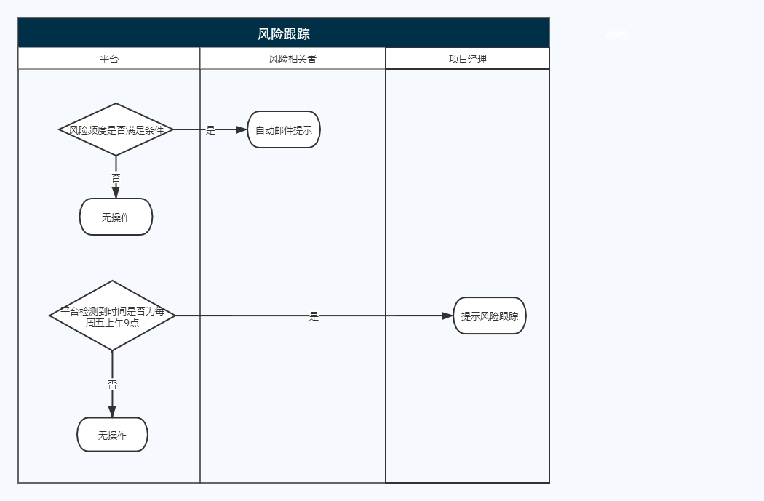

（注:本文档默认每周提示项目经理召集相关人员识别和跟踪风险的时间为周五上午9点，可由项目经理设置和修改）

图 5业务逻辑图：管理项目风险信息

## 业务说明

参照6.1节，第（3）项业务若结果是批准则可以开展（4）-（12）项业务，否则不可。

# 系统中的角色

表 4系统中的角色及职责描述

|  |  |
| --- | --- |
| 角色名称 | 职责描述 |
| 项目经理 | 项目经理是希望申请项目立项的四月公司员工，并在该平台中维护和管理其申请的项目的基本信息、成员列表、成员权限、功能列表、状态、归档资产、成员工时、风险以及相关设备等信息 |
| 项目上级 | 项目上级负责审批项目经理申请的项目，审批通过后交由配置管理员、EPGleader、QAleader处理 |
| 配置管理员 | 配置管理员针对已批准的项目建立配置库 |
| EPGleader | EPGleader针对已批准的项目分配EPG |
| QAleader | QAleader针对已批准的项目分配QA |
| EPG | EPG作为公司成员在该平台中可以管理归档信息 |
| QA | QA作为公司成员在该平台中可以管理归档信息以及记录自己的工时 |
| 开发、测试leader，开发、测试人员 | 开发、测试人员作为项目成员在该平台中可以记录项目功能列表完成情况、项目工时、设备使用情况等信息 |

# 功能性需求

## 总用例图

C:\Documents and Settings\Administrator\Desktop\Image2.EMF

图 6总用例图

## 详细用例

### 管理项目基本信息

C:\Documents and Settings\Administrator\Desktop\Image2.EMF

|  |  |
| --- | --- |
| 用例ID和名称 | 2.1.1修改项目基本信息 |
| 相关角色 | project manager |
| 描述 | 项目经理通过对项目基本信息的增加、删除、修改，从而更新项目的基本信息 |
| 触发条件 | 项目的基本信息发生改变 |
| 前置条件 | 1. 项目经理的身份通过认证 2. 项目启动且被项目经理上级承认 3. 项目尚未结束 4. 项目经理被授权可以修改项目基本信息 5. 项目基本信息数据库在线 |
| 后置条件 | 1. 数据库中的项目基本信息更新 |
| 正常流程 | 1. 项目经理找到所需修改信息 2. 项目经理对所需修改的信息进行增删改 3. 项目经理保存修改后的信息 4. 系统存储修改后的信息 |
| 异常 | 无 |
| 其他信息 | 无 |

### 提供项目基本信息共享

|  |  |
| --- | --- |
| 用例ID和名称 | 2.2.1 关键字查询 |
| 相关角色 | 主要相关人：项目经理、QA、EPG leader等所有人（统称用户） |
| 描述 | 所有平台用户可以对项目基本信息进行关键字查询 |
| 触发条件 |  |
| 前置条件 | 1. 用户登录到系统中 |
| 后置条件 | 1.界面显示根据关键字筛选的项目列表 |
| 正常流程 | 2.2.0 用户在项目列表界面搜索框输入关键字，并确认  1.系统根据关键词对项目列表中的项目进行筛选  2.系统显示筛选后的项目列表 |
| 异常 |  |
| 其他信息 |  |

### 执行项目立项流程

C:\Documents and Settings\Administrator\Desktop\Image2.EMF

|  |  |
| --- | --- |
| 用例ID和名称 | 2.3.1 新建并申请立项 |
| 相关角色 | 主要相关人：项目经理  次要相关人：项目上级 |
| 描述 | 项目经理在输入项目基本信息后（原始需求pdf表一中除业务领域、主要功能外的全部条目）申请立项，系统通知项目上级审核 |
| 触发条件 |  |
| 前置条件 | 1.项目经理登录到系统中 |
| 后置条件 | 1. 系统新增一个项目，状态为“申请立项” 2. 项目上级收到审核新申请项目的通知（邮件） |
| 正常流程 | 2.3.1.0 项目经理新建新的项目  1.项目经理填写项目相关基本信息后，点击提交  2.系统建立状态为“申请立项”的新项目，并保存相关信息，并提示项目经理申请成功  3.系统发送邮件给项目上级，通知其审核 |
| 异常 | 2.3.1.1E 项目经理填写的基本信息条目不合法或缺少必填信息   1. 系统不允许提交申请，并提示项目经理修改或补充相关信息 2. 项目经理修改或补充相关信息后继续正常流程   2.3.1.2E 项目经理在任意时刻退出新建项目界面   1. 系统提示是否退出新建，若是则用例终止，否则继续正常流程 |
| 其他信息 |  |

|  |  |
| --- | --- |
| 用例ID和名称 | 2.3.2 批准立项 |
| 相关角色 | 主要相关人：项目上级  次要相关人：项目经理、组织级配置管理员、EPG Leader、QA Leader |
| 描述 | 项目上级核实信息后批准立项，项目状态改为“已立项”，系统邮件通知项目经理、组织级配置管理员、EPG Leader、QA Leader进行配置及分配人员等操作 |
| 触发条件 |  |
| 前置条件 | 1. 项目上级登录到系统中 2. 项目状态为“申请立项” |
| 后置条件 | 1.项目状态改为“已立项” |
| 正常流程 | 2.3.2.0 项目上级在“申请立项”的项目列表中选择该项目  1.项目上级选择批准当前项目  2.系统设置当前项目状态为“已立项”，并提示项目上级批准成功  3.系统向项目经理发送邮件，通知其立项申请已批准，可以进行人员配置等工作  4.系统向组织级配置管理员发送邮件，通知其为该项目建立配置库  5.系统向EPG Leader发送邮件，通知其为该项目分配EPG  6.系统向QA Leader发送邮件，通知其为该项目分配QA |
| 异常 |  |
| 其他信息 |  |

|  |  |
| --- | --- |
| 用例ID和名称 | 2.3.3 驳回立项 |
| 相关角色 | 主要相关人：项目上级  次要相关人：项目经理 |
| 描述 | 项目上级核实信息后驳回立项申请，项目状态改为“立项驳回”，系统发送邮件通知项目经理立项被驳回 |
| 触发条件 |  |
| 前置条件 | 1. 项目上级登录到系统中 2. 项目状态为“申请立项” |
| 后置条件 | 1.项目状态改为“立项驳回” |
| 正常流程 | 2.3.3.0 项目上级在“申请立项”的项目列表中选择该项目  1.项目上级选择驳回当前项目  2.系统设置当前项目状态为“立项驳回”，并提示项目上级驳回成功  3.系统向项目经理发送邮件，通知立项被驳回 |
| 异常 |  |
| 其他信息 |  |

|  |  |
| --- | --- |
| 用例ID和名称 | 2.3.4 建立配置库 |
| 相关角色 | 主要相关人：组织级配置管理员  次要相关人：项目经理 |
| 描述 | 组织级配置管理员给已立项的项目建立基本的配置库（Git库，文件服务器上的根目录，虚拟机空间），并在系统中录入Git库地址、文件服务器根目录地址，系统邮件通知项目经理可以进行人员权限配置 |
| 触发条件 |  |
| 前置条件 | 1. 组织级配置管理员登录到系统中 2. 项目状态为“已立项”，且并未设置配置库（Git库地址及文件服务器根目录为空串） |
| 后置条件 | 1. 项目的Git库地址及文件服务器根目录地址不为空串 2. 项目经理收到通知邮件通知 |
| 正常流程 | 2.3.4.0 组织级配置管理员在“已立项”的项目列表中选择该项目  1.组织级配置管理员填写该项目的Git库地址和文件服务器根目录地址，并点击保存配置  2.系统为当前项目保存上述信息并提示组织级配置管理员配置成功  3.系统向项目经理发送邮件，通知其可以进行人员权限设置 |
| 异常 | 2.3.4.1E 组织级配置管理员填写的信息不合法或者必填项为空   1. 系统不允许保存配置，并提示组织级配置管理员某条目不合法或者为空 2. 组织级配置管理员修改或填写相关条目，继续正常流程   2.3.4.2E 组织级配置管理员在任意时刻退出配置界面  1.系统提示是否退出配置，若是则用例终止，否则继续正常流程 |
| 其他信息 |  |

|  |  |
| --- | --- |
| 用例ID和名称 | 2.3.5 分配EPG |
| 相关角色 | 主要相关人：EPG leader  次要相关人：项目经理、EPG |
| 描述 | EPG Leader为项目分配EPG, 系统在项目成员中添加该EPG，并向项目经理及该EPG发送邮件通知该EPG被分配到项目中 |
| 触发条件 |  |
| 前置条件 | 1. EPG Leader登录到系统中 2. 项目状态为“已立项”且不含EPG成员 |
| 后置条件 | 1. EPG被添加到项目成员中，且角色=EPG 2. 项目经理及该EPG收到邮件通知 |
| 正常流程 | 2.3.5.0 EPG Leader在“已立项”的项目列表中选择该项目  1.EPG Leader在EPG列表中为当前项目选择一个EPG，并点击确认分配  2.系统将该EPG添加到项目的成员列表中，并设置角色为EPG，同时提示EPG Leader分配成功  3.系统给项目经理发送邮件，通知其有EPG被分配给项目  4.系统给该EPG发送邮件，通知其陪分配到该项目 |
| 异常 | 2.3.5.1E EPG Leader未选择任何EPG   1. 系统不允许分配，并提示请选择一个EPG分配给当前项目 2. EPG Leader选择一个EPG，继续正常流程 |
| 其他信息 | EPG的工时不需要在该项目中管理 |

|  |  |
| --- | --- |
| 用例ID和名称 | 2.3.6 分配QA |
| 相关角色 | QA Leader |
| 描述 | QA Leader为项目分配QA，系统在项目成员中添加该QA，并向项目经理及该QA发送邮件通知该QA被分配到项目中 |
| 触发条件 |  |
| 前置条件 | 1. QA Leader登录到系统中 2. 项目状态为“已立项”且不含QA成员 |
| 后置条件 | 1. QA被添加到项目成员中，且角色=QA 2. 项目经理及该QA收到邮件通知 |
| 正常流程 | 2.3.6.0 QA Leader在“已立项”的项目列表中选择该项目  1.QA Leader在QA列表中为当前项目选择一个QA，并点击确认分配  2.系统将该QA添加到项目的成员列表中，并设置角色为QA，同时提示QA Leader分配成功  3.系统给项目经理发送邮件，通知其有QA被分配给项目  4.系统给该QA发送邮件，通知其被分配给该项目 |
| 异常 | 2.3.6.1E QALeader未选择任何QA   1. 系统不允许分配，并提示请选择一个QA分配给当前项目 2. QA Leader选择一个QA，继续正常流程 |
| 其他信息 | QA的工时需要在该项目中管理 |

### 管理项目人员信息

C:\Documents and Settings\Administrator\Desktop\Image2.EMF

|  |  |
| --- | --- |
| 用例ID和名称 | 2.4.1修改项目成员信息 |
| 相关角色 | 项目经理 |
| 描述 | 用于修改项目成员的信息 |
| 触发条件 | 点击修改项目成员按钮 |
| 前置条件 | 项目成员信息已存在 |
| 后置条件 | 项目成员信息被修改 |
| 正常流程 | 项目成员信息存在，点击修改，进入修改界面，修改后点击完成 |
| 异常 | 项目成员信息不存在，弹框提示 |
| 其他信息 | 再设定角色为开发leader、测试leader时自动为其设置缺陷跟踪权限 |

|  |  |
| --- | --- |
| 用例ID和名称 | 2.4.2导入项目成员 |
| 相关角色 | 项目经理 |
| 描述 | 用于导入项目成员的信息 |
| 触发条件 | 点击导入项目成员按钮 |
| 前置条件 | 人事系统中已存在成员 |
| 后置条件 | 项目成员信息导入并被显示 |
| 正常流程 | 点击导入项目成员按钮，选择相应成员，成员信息被成功导入 |
| 异常 | 项目成员被导入过，弹框提示 |
| 其他信息 | 成员角色默认为开发 |

|  |  |
| --- | --- |
| 用例ID和名称 | 2.4.3删除项目成员 |
| 相关角色 | 项目经理 |
| 描述 | 用于删除项目成员的信息 |
| 触发条件 | 点击删除项目成员按钮 |
| 前置条件 | 项目成员已被导入项目 |
| 后置条件 | 项目成员信息被删除 |
| 正常流程 | 点击删除项目成员按钮，选择相应成员，成员信息被成功删除 |
| 异常 | 无 |
| 其他信息 | 无 |

### 管理项目人员权限

C:\Documents and Settings\Administrator\Desktop\Image2.EMF

|  |  |
| --- | --- |
| 用例ID和名称 | 2.5.1修改项目人员权限 |
| 相关角色 | 项目经理 |
| 描述 | 用于为项目成员配置权限 |
| 触发条件 | 点击修改权限按钮 |
| 前置条件 | 项目成员已被导入项目 |
| 后置条件 | 项目成员权限修改成功 |
| 正常流程 | 选择项目人员，点击修改权限，成员权限被成功修改 |
| 异常 | 项目成员未被导入项目弹框提示 |
| 其他信息 | 权限包括访问git（R/W）、访问文件系统（R/W）、是否加入邮件列表（0/1）、是否加入工时登记模块（0/1），默认为RR00设置后除修改数据库外，还需调用git、文件系统、邮件系统的shell修改相应权限（注：修改权限包括修改为无权限状态，即删除某个成员的某项权限） |

### 管理项目功能列表

C:\Documents and Settings\Administrator\Desktop\Image2.EMF

|  |  |
| --- | --- |
| 用例ID和名称 | 2.6.1从excel导入 |
| 相关角色 | project manager |
| 描述 | 项目经理在需要对项目功能列表进行增加、删除、修改的时候，在系统中可以通过excel文件导入 |
| 触发条件 | 项目功能列表需要增加、删除或修改 |
| 前置条件 | 1. 项目经理的身份通过认证 2. 项目经理被授权可以管理项目功能列表 3. 系统支持导入并处理excel文件 4. 项目功能列表数据库在线 |
| 后置条件 | 1. 数据库中的项目功能列表更新 |
| 正常流程 | 1. 项目经理找到项目功能列表 2. 项目经理选择功能列表的excel文件导入 3. 项目经理保存导入的信息 4. 系统存储修改后的信息 |
| 异常 | 导入文件非excel格式   1. 系统显示信息：导入文件格式不正确 2. 系统询问是重新导入excel文件（3a）还是退出（4a）   3a. 项目经理重新导入正确的excel文件  3b. 系统启动正常流程  4a. 项目经理要求退出  4b. 系统终止用例 |
| 其他信息 | 无 |

|  |  |
| --- | --- |
| 用例ID和名称 | 2.6.2修改项目功能 |
| 相关角色 | project manager |
| 描述 | 项目经理通过对项目功能列表的增加、删除、修改，从而实现对项目功能列表的更新 |
| 触发条件 | 项目功能发生改变 |
| 前置条件 | 1. 项目经理的身份通过认证  2. 项目经理被授权可以管理项目功能列表  3. 项目功能列表数据库在线 |
| 后置条件 | 1. 数据库中的项目功能列表更新 |
| 正常流程 | 1. 项目经理找到所需修改的项目功能  2. 项目经理对所需修改的项目功能进行增删改  3. 项目经理保存修改后的信息  4. 系统存储修改后的信息 |
| 异常 | 无 |
| 其他信息 | 无 |

|  |  |
| --- | --- |
| 用例ID和名称 | 2.6.3导出excel |
| 相关角色 | project manager |
| 描述 | 项目经理在需要下载功能列表的时候，可以导出excel文件 |
| 触发条件 | 项目经理需要下载功能列表 |
| 前置条件 | 1. 项目经理的身份通过认证  2. 项目经理被授权可以导出项目功能列表  3. 系统支持导出excel文件  4. 项目功能列表数据库在线 |
| 后置条件 | 1. 项目经理成功导出excel文件并保存到本地 |
| 正常流程 | 1. 项目经理找到项目功能列表  2. 项目经理导出功能列表的excel文件  3. 项目经理保存excel文件到本地 |
| 异常 | 无 |
| 其他信息 | 无 |

### 管理项目状态

C:\Documents and Settings\Administrator\Desktop\Image2.EMF

|  |  |
| --- | --- |
| 用例ID和名称 | 2.7.1设置项目为进行中 |
| 相关角色 | 项目经理 |
| 描述 | 在项目立项之后，项目经理配置好项目条件后，项目开始进行，系统设置项目状态为进行中。 |
| 触发条件 | 项目经理设定信息完毕提交。 |
| 前置条件 | 1. 项目经理己为项目导入、删除、修改项目成员信息。 2. 项目经理对员工进行角色设定以及权限分配。 3. 项目经理已设定项目的功能列表。 |
| 后置条件 | 1．数据库该项目状态设置为进行中。 |
| 正常流程 | 1. 项目经理提交信息。 2. 系统接收到项目经理的提交信息。 3. 数据库更新项目状态为进行中。 |
| 异常 | 1. 系统显示信息：成员信息、角色设定、权限分配、功能列表不完整。 |
| 其他信息 |  |

|  |  |
| --- | --- |
| 用例ID和名称 | 2.7.2设置项目为已交付 |
| 相关角色 | 项目经理 |
| 描述 | 项目将产品交付给了客户后，系统设置项目状态为已交付。 |
| 触发条件 |  |
| 前置条件 | 项目状态信息为进行中。 |
| 后置条件 | 1．数据库中该项目状态设置为进行中 |
| 正常流程 | 1. 项目经理交付产品给客户。 2. 数据库更新项目状态为已交付。 |
| 异常 |  |
| 其他信息 |  |

|  |  |
| --- | --- |
| 用例ID和名称 | 2.7.3设置项目为已结束 |
| 相关角色 | 项目经理 |
| 描述 | 项目经理结束项目，项目状态设置为已结束。 |
| 触发条件 | 项目经理结束项目 |
| 前置条件 | 项目状态信息为已交付。 |
| 后置条件 | 数据库中该项目状态设置为已结束。 |
| 正常流程 | 1. 项目经理结束项目。 2. 数据库更新项目状态为已结束。 |
| 异常 |  |
| 其他信息 |  |

|  |  |
| --- | --- |
| 用例ID和名称 | 2.7.4设置项目为已归档 |
| 相关角色 | 组织级配置管理人员 |
| 描述 | 组织级配置管理人员确认项目成果完成归档，项目状态设置为已归档。 |
| 触发条件 | 归档人员确认输出资产完毕。 |
| 前置条件 | 项目状态信息为准备好归档。 |
| 后置条件 | 数据库该项目状态设置为已归档。 |
| 正常流程 | 1. 组织级配置管理人员确认项目输出资产。 2. 数据库更新项目状态设置为已归档。 |
| 异常 |  |
| 其他信息 |  |

### 管理项目归档信息

C:\Documents and Settings\Administrator\Desktop\Image2.EMF

|  |  |
| --- | --- |
| 用例ID和名称 | 2.8.1申请归档 |
| 相关角色 | 项目经理 |
| 描述 | 项目经理在提交相关需归档的各种资料后，申请项目归档 |
| 触发条件 | 项目经理申请项目归档。 |
| 前置条件 | 1. 项目状态信息为已结束。 2. 项目经理提交相关需归档的各种资料。 |
| 后置条件 | 数据库该项目状态设置为申请归档。 |
| 正常流程 | 1. 项目经理在提交相关需归档的各种资料后，申请项目归档。 2. 数据库项目状态设置为申请归档。 |
| 异常 |  |
| 其他信息 |  |

|  |  |
| --- | --- |
| 用例ID和名称 | 2.8.2确认归档清单 |
| 相关角色 | EPG |
| 描述 | EPG对照归档检查列表，确认项目输出资产是否完毕。 |
| 触发条件 |  |
| 前置条件 | 项目状态信息为申请归档。 |
| 后置条件 | 数据库该项目状态设置为准备好归档。 |
| 正常流程 | 1. EPG确认项目好项目输出资产。 2. 数据库项目状态设置为准备好归档。 |
| 异常 |  |
| 其他信息 |  |

### 管理项目评审/缺陷跟踪信息

|  |  |
| --- | --- |
| 用例ID和名称 | 2.9.1新增评审问题/测试缺陷 |
| 相关角色 | 测试人员 |
| 描述 | 测试人员在该平台提交评审问题/测试缺陷信息 |
| 触发条件 | 测试人员想提交评审问题/测试缺陷信息 |
| 前置条件 | 用户被认证为某项目中的测试人员 |
| 后置条件 | 平台上新增一条未处理的评审问题/测试缺陷信息 |
| 正常流程 | 用户登录平台，新增一条记录，填写包括类型（分为评审问题和测试缺陷）、描述、日期、相关处理人等信息 |
| 异常 | 无 |
| 其他信息 | 无 |

|  |  |
| --- | --- |
| 用例ID和名称 | 2.9.2应对评审问题/测试缺陷 |
| 相关角色 | 设计/开发人员 |
| 描述 | 设计/开发人员处理完评审问题/测试缺陷后，在该平台更新该条记录的状态为已处理 |
| 触发条件 | 设计/开发人员想更新记录状态为已处理 |
| 前置条件 | 用户是记录的相关处理人 |
| 后置条件 | 记录状态更新为已处理 |
| 正常流程 | 用户登录平台，更新相关处理人是他/她本人的评审问题/测试缺陷记录为已处理 |
| 异常 | 无 |
| 其他信息 | 无 |

### 管理项目工时信息

C:\Documents and Settings\Administrator\Desktop\Image2.EMF

|  |  |
| --- | --- |
| 用例ID和名称 | 2.10.1新增工时信息 |
| 相关角色 | 项目经理、QA、开发人员、测试人员、开发leader、测试leader |
| 描述 | 每个项目成员需填写当日项目工作情况，包括：功能名称、活动名称、开始时间、结束时间。 |
| 触发条件 | 每日工作结束前填写 |
| 前置条件 | 获取功能列表（两层）和组织级定义活动（两层） |
| 后置条件 | 无 |
| 正常流程 | 项目成员在工时信息界面点击新建->填写工时信息表 |
| 异常 | 无 |
| 其他信息 | 无 |

|  |  |
| --- | --- |
| 用例ID和名称 | 2.10.2修改工时信息 |
| 相关角色 | 项目经理、QA、开发人员、测试人员、开发leader、测试leader |
| 描述 | 对工时信息进行修改 |
| 触发条件 | 上级未确认时信息有变 或 被上级打回 |
| 前置条件 | 上级未确认信息（状态为草稿） 或 上级将信息打回（状态为被打回）3天内 |
| 后置条件 | 无 |
| 正常流程 | 项目成员在工时信息表项上点击修改->修改工时信息表 |
| 异常 | 无 |
| 其他信息 | 允许超时（3天内）填写 |

|  |  |
| --- | --- |
| 用例ID和名称 | 2.10.3提交上级审核 |
| 相关角色 | 项目经理、QA、开发人员、测试人员、开发leader、测试leader |
| 描述 | 将填写/修改好的工时信息表提交 |
| 触发条件 | 工时信息准备提交 |
| 前置条件 | 工时信息填写/修改完毕 |
| 后置条件 | 工时信息状态置为草稿 |
| 正常流程 | 项目成员填写/修改好公示信息表时点击提交 |
| 异常 | 无 |
| 其他信息 | 无 |

|  |  |
| --- | --- |
| 用例ID和名称 | 2.10.4打回工时信息 |
| 相关角色 | 项目经理、QA、开发人员、测试人员、开发leader、测试leader（项目内上级） |
| 描述 | 将已确认的工时信息打回 |
| 触发条件 | 工时信息已被确认，欲打回给项目人员进行修改 |
| 前置条件 | 工时信息状态为已确认 |
| 后置条件 | 工时信息状态置为被打回 |
| 正常流程 | 查看已确认的工时信息->点击打回 |
| 异常 | 无 |
| 其他信息 | 无 |

|  |  |
| --- | --- |
| 用例ID和名称 | 2.10.5确认工时信息 |
| 相关角色 | 项目经理、QA、开发人员、测试人员、开发leader、测试leader（项目内上级） |
| 描述 | 给项目人员提交的工时信息予以确认 |
| 触发条件 | 项目人员提交了合格的工时信息应予以确认 |
| 前置条件 | 工时信息状态为草稿 |
| 后置条件 | 工时信息状态置为已确认 |
| 正常流程 | 查看已提交的工时信息->点击“确认通过” |
| 异常 | 无 |
| 其他信息 | 无 |

### 管理项目风险信息

C:\Documents and Settings\Administrator\Desktop\Image2.EMF

|  |  |
| --- | --- |
| 用例ID和名称 | 2.11.1新增风险 |
| 相关角色 | 项目经理、开发leader、测试leader、开发、测试 |
| 描述 | 上述角色识别出风险，在该平台新增一条风险记录 |
| 触发条件 | 上述角色识别出风险 |
| 前置条件 | 用户认证为项目经理或开发leader或测试leader或开发或测试 |
| 后置条件 | 平台上新增了一条风险记录，以及根据已识别的风险跟踪频度给风险相关者发邮件提示进行风险跟踪 |
| 正常流程 | 用户经过以下三种方式识别出风险，即：从系统中其他类似项目中导入、从组织标准风险库中导入、项目自己识别的风险。然后该用户登录平台通过认证后，新增一条风险记录，该记录包括：风险 ID，风险类型，风险描述，风险级别，风险影响度，风险应对  策略，风险状态，风险责任人，风险跟踪频度，风险相关者 |
| 异常 | 无 |
| 其他信息 | 无 |

|  |  |
| --- | --- |
| 用例ID和名称 | 2.11.2自动邮件提示 |
| 相关角色 | 项目经理、开发leader、测试leader、开发、测试 |
| 描述 | 该平台根据已识别的风险跟踪频度给风险相关者发邮件提示进行风险跟踪 |
| 触发条件 | 风险记录中的风险跟踪频度满足条件 |
| 前置条件 | 无 |
| 后置条件 | 风险相关者收到邮件提示进行风险跟踪 |
| 正常流程 | 当新增风险记录的风险跟踪频度满足条件时，平台给该风险记录中的风险相关者发送邮件提示进行风险跟踪 |
| 异常 | 无 |
| 其他信息 | 无 |

|  |  |
| --- | --- |
| 用例ID和名称 | 2.11.3提示风险跟踪 |
| 相关角色 | 项目经理 |
| 描述 | 平台每周五早上9点给项目经理发送邮件提示其召集风险相关人开会 |
| 触发条件 | 时间为周五早上9点 |
| 前置条件 | 无 |
| 后置条件 | 项目经理收到邮件提示召集相关人员识别和跟踪风险 |
| 正常流程 | 当时间到达周五早上9点，平台自动给项目经理发送邮件，提示项目经理召集相关人员识别和跟踪风险（注:本文档默认每周提示项目经理召集相关人员识别和跟踪风险的时间为周五上午9点，可由项目经理设置和修改） |
| 异常 | 无 |
| 其他信息 | 无 |

### 管理项目设备信息

C:\Documents and Settings\Administrator\Desktop\Image2.EMF

|  |  |
| --- | --- |
| 用例ID和名称 | 2.12.1登记项目设备 |
| 相关角色 | 项目经理 |
| 描述 | 项目经理使用该平台登记设备的资产ID、资产管理者、资产使用期限 |
| 触发条件 | 项目经理想分配设备给项目成员 |
| 前置条件 | 项目经理的身份通过认证 |
| 后置条件 | 平台记录设备ID、设备管理者、设备使用期限等信息 |
| 正常流程 | 项目经理登录该平台，登记设备的资产ID、资产管理者、资产使用期限 |
| 异常 | 无 |
| 其他信息 | 该平台不涉及员工申请设备，以及检查设备是否存在 |

|  |  |
| --- | --- |
| 用例ID和名称 | 2.12.2核对设备完好 |
| 相关角色 | 项目经理、EPG、QA、开发leader、测试leader、开发、测试 |
| 描述 | 定期由资产管理者核对名下的设备是否完好 |
| 触发条件 | 资产管理者想核对名下设备或者到了deadline |
| 前置条件 | 该用户拥有至少一个设备 |
| 后置条件 | 设备状态更新为已核对 |
| 正常流程 | 资产管理者登录该平台，更新设备状态 |
| 异常 | 无 |
| 其他信息 | 该平台只负责变更设备状态，核对步骤由资产管理者自行完成 |

|  |  |
| --- | --- |
| 用例ID和名称 | 2.12.3归还设备 |
| 相关角色 | 项目经理、EPG、QA、开发leader、测试leader、开发、测试 |
| 描述 | 资产管理者使用完毕后归还设备 |
| 触发条件 | 资产管理者想归还设备 |
| 前置条件 | 该用户拥有至少一个设备 |
| 后置条件 | 设备状态更新为已归还 |
| 正常流程 | 资产管理者登录该平台，更新设备状态 |
| 异常 | 无 |
| 其他信息 | 该平台只负责变更设备状态，核对步骤由资产管理者自行完成 |

# 非功能性需求

## 用户界面需求

（1）该网页将支持如下浏览器:Chrome（全部版本）、Firefox（26至40）等

（2）网页为用户提供导航来选择某项功能

（3）为每个展现的网页提供一个使用说明来说明如何使用该页面

## 部署环境需求

1. 若部署服务器则需满足能被Internet Explorer、Chrome等主流浏览器访问
2. 若部署服务器则需满足能被windows、android设备访问

## 性能需求

若部署服务器则需满足网页页面可在1s内加载完成，可在1000个用户、300个并发用户运行的负载下连续运行12小时。

## 其它需求

1. 易用性需求：用户在首次使用时可以明确自己的角色和权限来执行某项操作。
2. 可靠性需求：若联网网站能够保证大于工作时间的正常运行，即至少6*12h的正常运转。
3. 安全性需求：若某项操作需要权限，只有拥有权限的用户才能进行该操作。
4. 兼容性需求：不同的设备访问该平台得到的结果应该是一致的。